DOcument d’utilisation

Mettre à jour votre site Wordpress

Agence …

28/09/2018

Sommaire

**Panneau d’administration 1**

**Gérer les infos de la page d’accueil 3**

**Ajouter / Modifier / Supprimer un chalet 6**

# Panneau d’administration

Le panneau d’administration est l’endroit à partir duquel vous allez pouvoir gérer le contenu de votre site. Voici à quoi il ressemble :

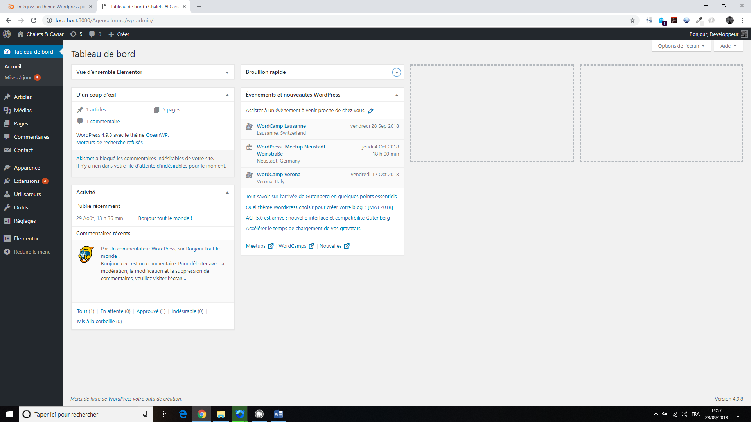

|  |  |
| --- | --- |
|  | La partie qui nous intéresse est l’onglet « **Pages** » que vous voyez en bleu.  Le **compte administrateur** (directrice) permet de modifier l’ensemble du site, soyez donc vigilant ! **La seule partie qui vous intéresse est l’onglet « Pages ».** Le reste est déjà paramétré et fonctionne correctement.  Ne vous inquiétez pour les **mises à jours**, notre agence s’en chargera. C’est une opération qui peut se révéler délicate.  **Les comptes éditeurs** (collaborateurs) ont nettement moins d’options. Là aussi, seul l’onglet « Pages » vous intéresse. |

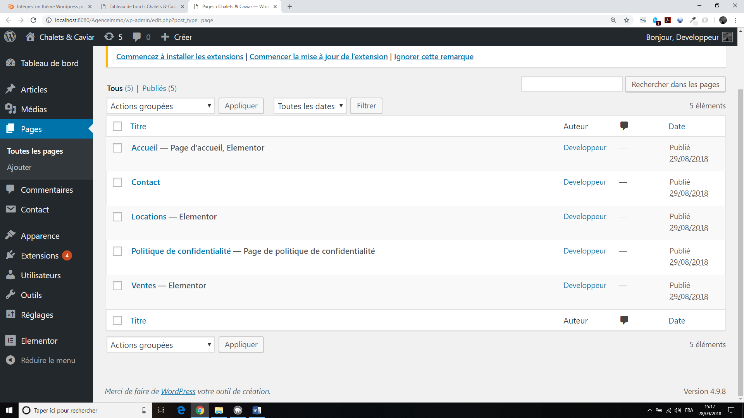

Une fois l’onglet « Pages » ouvert, vous verrez toutes les pages du site web. Celles qui vous intéressent sont « **Accueil** », « **Locations** », et « **Ventes** ».

Il vous suffit de cliquer dessus, puis de cliquer sur ensuite sur le bouton bleu « **Modifier avec Elementor**». Vous arriverez sur votre page, accompagnée du panneau Elementor.

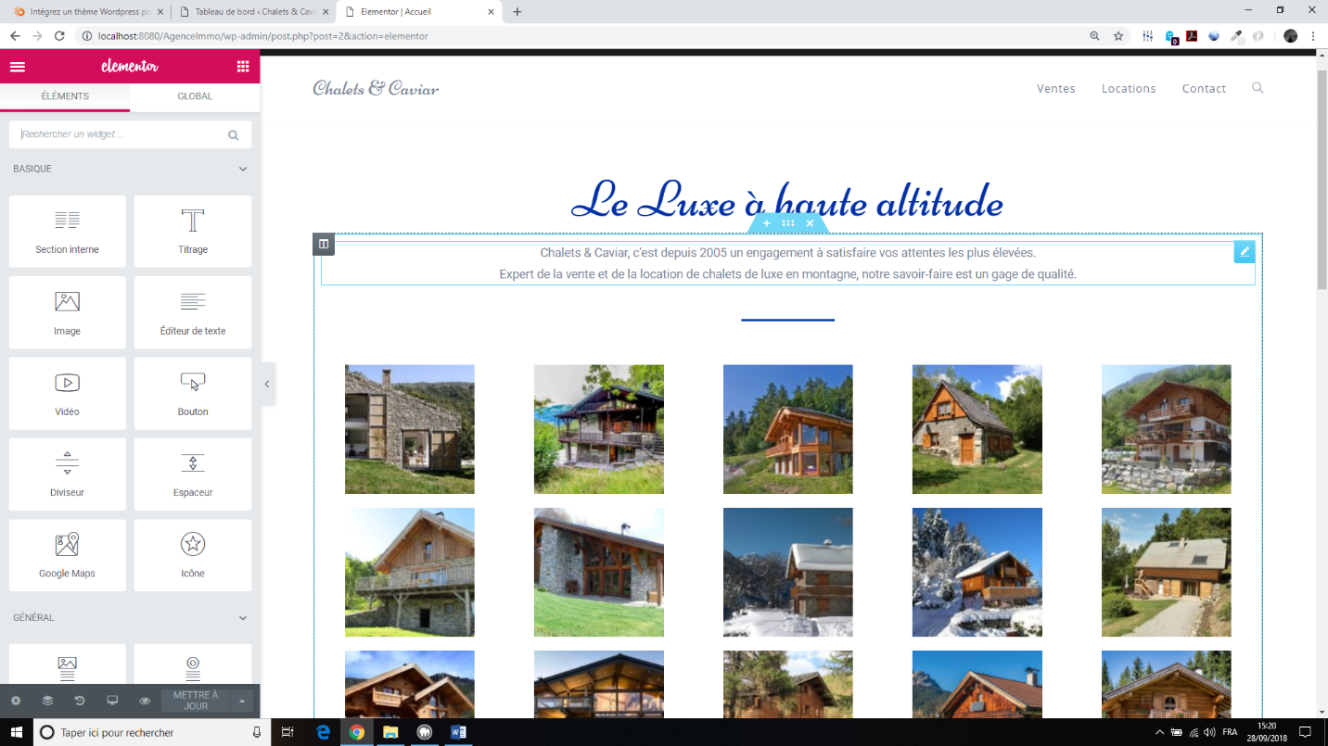

# Gérer les infos de la page d’accueil

Pour modifier un **élément de la page**, il vous suffit de **cliquer dessus**. Le panneau Elementor vous donnera alors automatiquement accès aux outils nécessaires.

|  |  |
| --- | --- |
|  | En cliquant sur la **barre bleue**, vous pouvez ensuite en modifier le pourcentage dans le panneau Elementor.  Pour les ventes réalisées depuis le début de l’année, il vous suffit de cliquer sur le nombre (14). Puis de modifier le « **nombre de fin** » dans le panneau Elementor. |

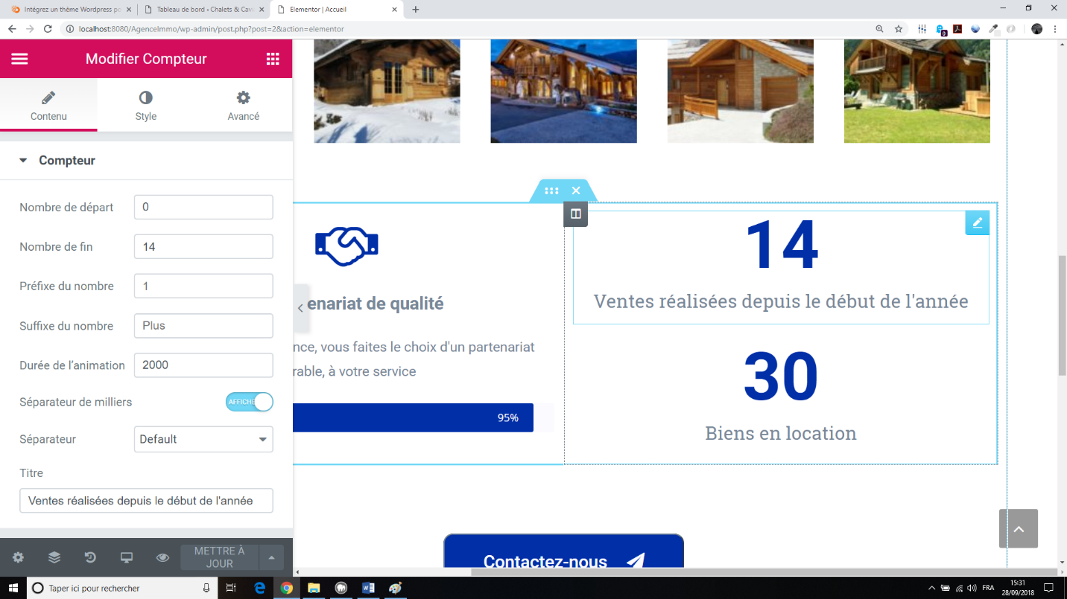

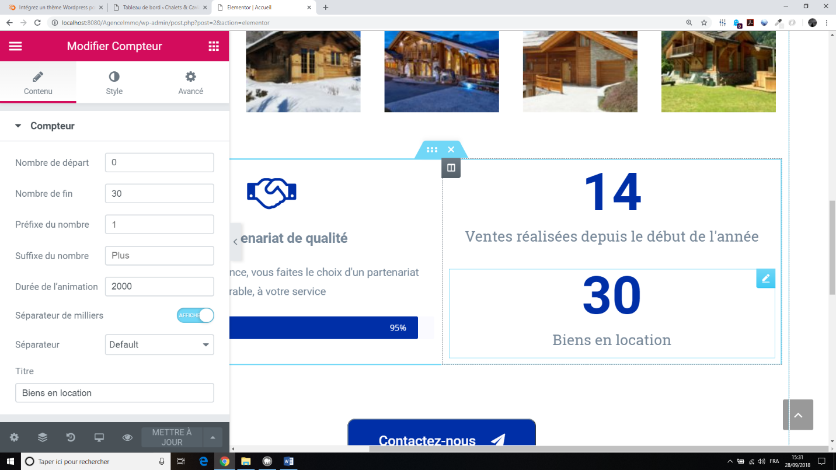

C’est la même chose pour les biens en locations, vous modifiez le « **nombre de fin** ».

Il vous suffit ensuite de cliquer sur « **Mettre à jour**» en bas du panneau Elementor.

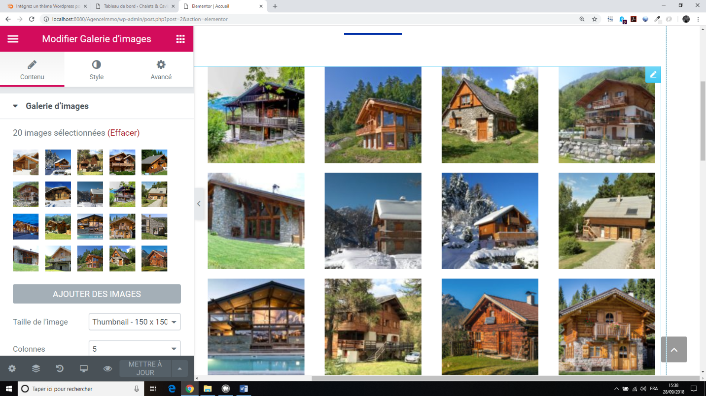

Pour modifier la **galerie d’images** montrant les chalets, il vous suffit de cliquer entre deux images.

Ensuite, l’opération la plus simple est de cliquer sur « **Ajouter des images** ».

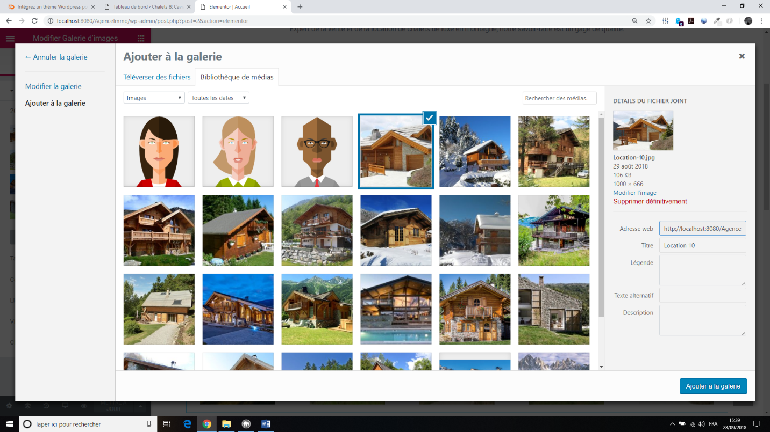

Vous arriverez sur cette page. En cliquant sur un chalet, vous pouvez le «**supprimer définitivement**», ce qui le **retirera de la galerie**.

Pour en ajouter, faites un « **glisser-déposer** » d’une image, par exemple de votre bureau, sur la zone contenant déjà des images.

Une fois chargée, vous pourrez lui donner un **titre**, puis vous assurez qu’elle soit **sélectionnée** (carré bleu coché), afin de l’ajoutez à la **galerie d’images de la page d’accueil**.

Ensuite, comme d’habitude, n’oubliez pas de cliquer sur « **Mettre à jour** », avant de cliquer sur **l’onglet situé en haut à gauche du panneau Elementor**, pour ensuite cliquer sur le bouton bleu « **Retour au tableau de bord** ».

# Ajouter / Modifier / Supprimer un chalet

La démarche sera la même pour une vente ou une location.

|  |  |
| --- | --- |
|  | Pour **modifier l’image**, il vous suffit de cliquer dessus, puis de cliquer sur sa miniature dans le panneau Elementor. Vous effectuerez alors les mêmes actions que pour modifier la galerie d’images.  Pour modifier le « **texte de présentation** », il vous suffit de cliquer dessus, puis de le modifier dans le panneau Elementor à l’aide du petit **éditeur de texte**. |

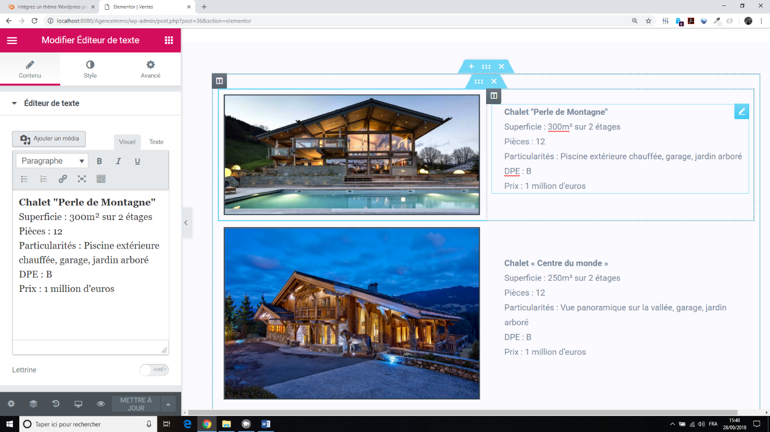

Pour **supprimer un chalet**, il vous de passer la souris sur le bord du cadre (à l’endroit du liseré bleu), puis de cliquer sur le carré bleu (qui devient alors bleu foncé) avec les petits points blancs, avant de cliquer sur le « **X** » :

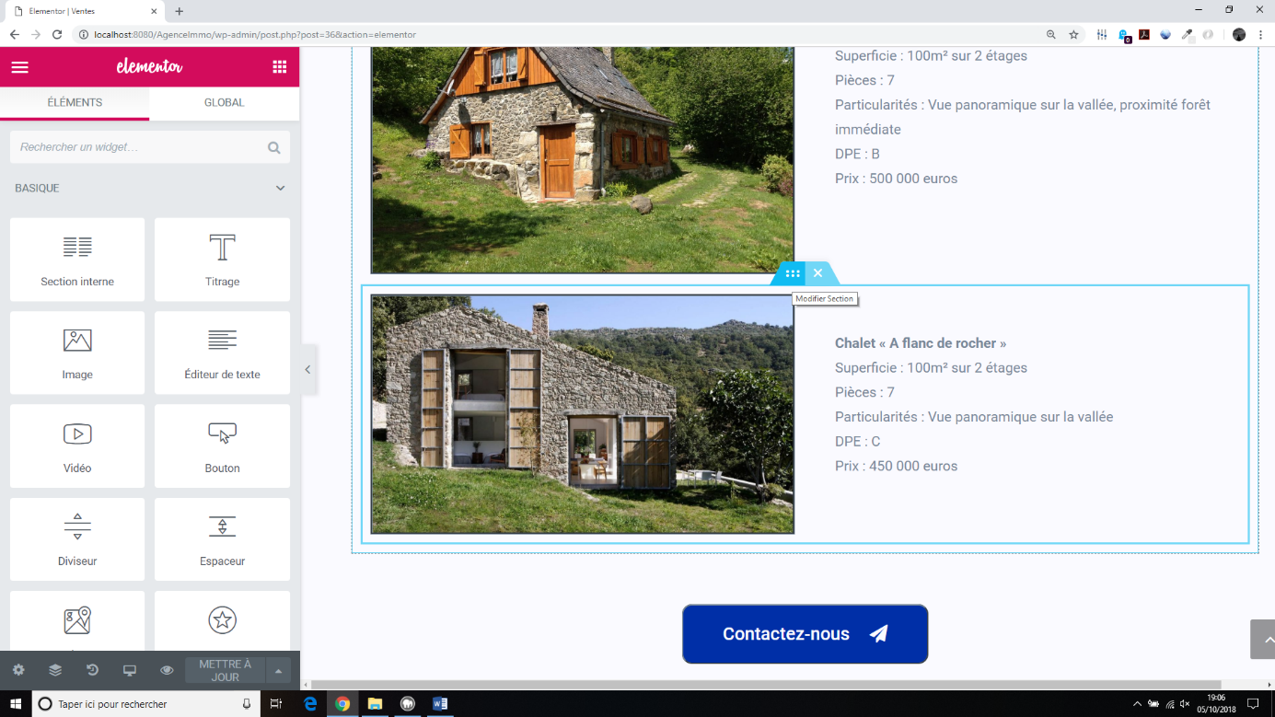

Pour **ajouter un chalet**, il vous suffit comme pour en supprimer un, de cliquer sur le carré bleu, puis clic-droit au même endroit, et sélectionnez ensuite « **Dupliquer** ». Vous aurez ensuite à **modifier l’image et le texte**.

